Ante el avance imparable de Hitler y el nazismo, en 1939 estalló otra guerra en Europa que pronto alcanzó dimensiones mundiales. Las llamadas potencias aliada consiguieron vencer al eje Roma-Berlín-Tokio, pero entre ellas surgieron fuertes diferencias ideológicas por el recelo ante cómo se había consolidado el comunismo en la Unión Soviética. Por ello, al finalizar la Guerra, la alianza entre los aliados se rompió y cambió completamente el mapa geopolítico con respecto al de 1939.

Los Estados Unidos y la Unión Soviética eran dos estados inmensos, distanciados geográficamente, muy ricos en recursos naturales, avanzados en el estudio de la energía nuclear y opuestos en sus concepciones políticas y económicas, que asumieron definitivamente el protagonismo político mundial como las dos nuevas superpotencias.

Desde 1947 EE. UU. y la URSS lideraron los dos grandes bloques a los que representaban y se repartieron el control del mundo en una división que llamaríamos bipolar.

La desconfianza lógica entre las dos grandes potencias dio origen a un periodo de guerra fría que se prolongó durante la segunda mitad del siglo XX.

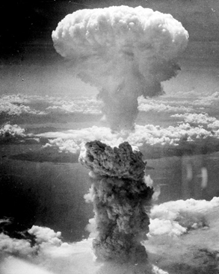

Explosión de la bomba atómica sobre Japón. (Wikimedia Commons)

Objetivos

Los objetivos que nos proponemos alcanzar con el estudio de esta Unidad son los siguientes:

1. Conocer las razones por las que estalló el segundo conflicto bélico de alcance mundial apenas dos décadas después de la Gran Guerra.

2. Analizar las instituciones y organismos internacionales creados después de la Guerra para garantizar la paz en el mundo.

3. Entender la nueva situación de bipolaridad resultante y los peligros que representaba para las relaciones internacionales.

4. Estudiar la distinta evolución política de los países pertenecientes a ambos bandos.

5. Comprender el nacimiento del tercer bloque de los no alineados como alternativa a la tensión creciente entre el mundo capitalista y el socialista.

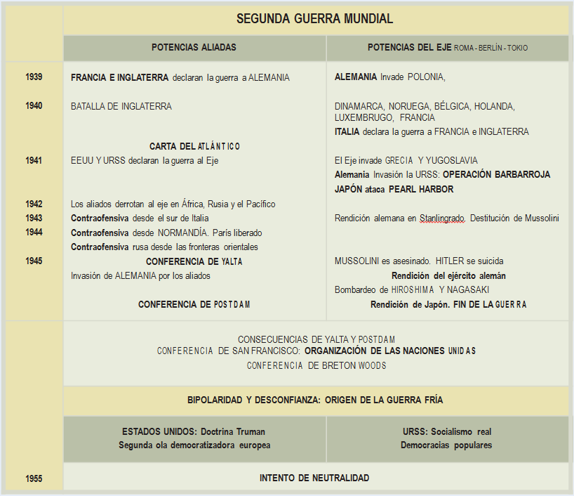

Índice

Objetivos 2

1. La Segunda Guerra Mundial y la redefinición del mapa europeo 5

1.1. Una nueva forma de hacer la guerra 6

1.2. El antisemitismo y el racismo: nueva perversión de la guerra 7

1.3. El frente de Europa Occidental (1939-1941) 8

1.4. El frente del Norte de África (1941-1943) 10

1.5. El frente de la Unión Soviética (1941-1943) 10

1.6. Japón inicia hostilidades contra los Estados Unidos 12

1.7. El frente del Pacífico (1941-1942) 12

1.8. El inicio de la derrota del Eje (1943). La conferencia de Casablanca 13

1.9. La apertura del tercer frente. La Conferencia de Bretton Woods (1944) 14

1.10. El fin de la guerra en Europa. La Conferencia de Yalta (1945) 16

1.11. La Conferencia de Postdam 17

12. El fin de la guerra en el Pacífico 18

1.13. La Conferencia de San Francisco. La Organiza-ción de las Naciones Unidas 19

2. La reordenación de Europa 22

2.1. La segunda ola democratizadora 22

2.2. La construcción del socialismo real 23

3. La bipolaridad y desconfianza de posguerra. El origen de la Guerra Fría 25

4. El intento de neutralidad 28

Solucionario 31

Créditos y aviso legal 32

1. La Segunda Guerra Mundial y la redefinición del mapa europeo

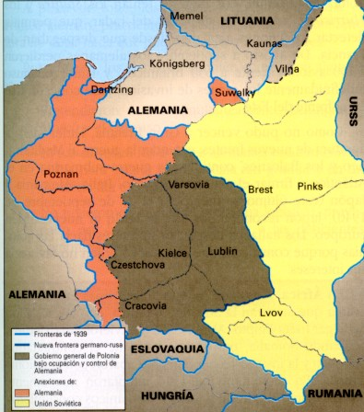

El 30 de agosto de 1939, pocos días después de la firma del pacto germano-soviético, tropas polacas (en realidad eran soldados alemanes disfrazados) invadieron Alemania. Con este casus belli como justificación, el 1 de septiembre los alemanes invadieron Polonia dando comienzo a la Segunda Guerra Mundial.

La caballería polaca intentó resistir a los tanques alemanes. Inmediatamente Iosif Stalin también cruzó las fronteras orientales polacas. En menos de un mes toda Polonia estaba repartida y, unos meses después, Adolf Hiltler inició su represión contra la población judía a la que confinó en el ghetto de Varsovia.

Frontera entre Alemania y la URSS tras el pacto germano soviético

Hitler confiaba en que Francia y Gran Bretaña continuarían aceptando su política de expansión hacia el Este y de contención del comunismo. Pero la orden de evacuación de los niños británicos de las ciudades y la protección de las vidrieras de la catedral de París fueron los primeros signos visibles de que ninguno de estos dos países estaba dispuesto a ceder más, si Alemania alteraba una nueva frontera en Europa.

En los días siguientes los aliados (Francia y Gran Bretaña) declararon la guerra al Eje (Alemania e Italia) aunque la lucha no empezó hasta la primavera de 1940. En esta ocasión, como ocurriera en la Primera Guerra Mundial, otros países se fueron uniendo a uno y otro bando hasta dar al conflicto dimensiones mundiales.

1.1. Una nueva forma de hacer la guerra

«El frente de batalla se ha perdido, y con él la ilusión que siempre había existido en un frente de batalla. En esta no hubo una guerra de ocupación, sino una guerra de penetración rápida y anulación —Blitzkrieg, guerra relámpago—. Las rápidas columnas de tanques y camiones blindados se han sumergido dentro de Polonia mientras las bombas llovían desde el cielo anunciando su llegada. Han cortado las comunicaciones, matado los animales, dispersado la población, extendido el terror. Actuando algunas veces a 50 km por delante de la infantería y la artillería, han acabado con las defensas polacas antes de que tuviesen tiempo de organizarse. Luego, mientras la infantería limpiaba, se movieron para atacar de nuevo muy detrás de lo que se conocía como frente.»

Utilización del término por un periodista de la revista estadounidense Time, para describir la invasión de Polonia en 1939. Publicado el 25 de septiembre de 1939. Wikipedia

Inicialmente los generales pensaron aplicar los planes estratégicos estudiados en las Academias Militares, pero los cambios fueron evidentes.

* Se llamó guerra relámpago. Los contendientes eran países industrializados y su tecnología les proporcionó técnicas y recursos para acelerar los desplazamientos, y coger al enemigo desprevenido. La caballería fue sustituida por los carros de combate y la aviación cobró un papel fundamental, lo que serían rasgos distinti- vos de las guerras del siglo XX.
* Se utilizó el control aéreo, gracias al invento del radar (Radio Direction And Ranging). EE.UU. y Gran Bretaña fueron superiores gracias a su uso. Los aviones ampliaron su autonomía de vuelo por el apoyo que tuvieron de los portaviones. La duración del vuelo se redujo gracias a la propulsión a reacción. Las baterías antiaé- reas contrarrestaron los efectos de las bombas voladoras V-1 y V-2 sobre instalaciones industriales y núcle- os urbanos, y evitaron el lanzamiento de paracaidistas.
* La batalla en el mar contó con vehículos anfibios que permitieron los desembarcos masivos; los torpedos tripulados incrementaron el número de aciertos sobre barcos y submarinos.
* Otro aspecto novedoso fue el uso de la retaguardia, por la importancia de minar la moral de la población civil (como se había demostrado en la guerra civil española de 1936-39) con bombardeos y con la amenaza de sufrir ataques con gas.
* La actuación de la mujer fue parecida a la de la guerra anterior: ocupó puestos en fábricas y astilleros y fue reclutada para las oficinas de las fuerzas armadas y para conducir ambulancias.

Hubo otros descubrimientos que se aplicaron a la guerra , aunque su importancia y alcance cambiaron la segunda mitad del siglo XX. En EE.UU., con la creación del primer ordenador nació la Informática y, con la bomba de fisión atómica, un nuevo tipo de energía y un arma de alcance destructivo hasta entonces nunca visto. También se investigó sobre dietas saludables óptimas para la situación bélica y se comercializó la penicilina. La radio permitió mandar mensajes secretos en clave. El tejido de nailon sustituyó a la seda de los paracaídas (después encontraría múltiples aplicaciones en la industria textil).

El gran protagonista fue el petróleo. Por eso Adolf Hitler durante la guerra se aseguró primero el suministro soviético y después las rutas a los pozos del mar Caspio y de Oriente Próximo.

1.2. El antisemitismo y el racismo: nueva perversión de la guerra

Hemos visto en la Unidad anterior el profundo desprecio de Hitler hacia los judíos. Por eso cuando entró en Varsovia los trató con la misma dureza con la que lo estaba haciendo 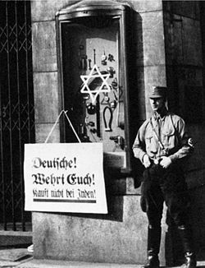la nueva Alemania nazi. El ghetto de Varsovia fue uno de los más importantes de los que los nazis crearon durante la Segunda Guerra Mundial. En octubre de 1940 se obligó a todos los judíos de Varsovia a concentrarse en un sector de la ciudad donde fueron vigilados por guardias alemanes. El hacinamiento y la falta de trabajo ocasionó hambre, epidemias y miseria. Algunos trabajaron en fábricas alemanas de armas y uniformes, y otros en el ferrocarril.

Boicot antisemita contra negocio judeo-alemán (Tietz, Berlín), marcado por los nazis con estrella judía junto a la cual figura un cartel con la inscripción «¡Alemanes! ¡Defendeos! ¡No compréis de los judíos!»

Antisemitismo nazi, 1933.

Wikipedia

Los afortunados que podían salir del ghetto se convirtieron en contrabandistas de mercancías. Dentro debían llevar obligatoriamente el brazalete con la estrella de David y limpio. Algunos judíos hicieron de la venta de este distintivo una macabra forma de ganarse la vida. Los niños huérfanos formaron un terrible grupo de mendigos, a pesar de que en el ghetto se formaron centros de protección social y establecimientos educativos clandestinos. Allí se publicaban periódicos que estimulaban a los recluidos a resistir y, también allí se preparó la lucha armada después de la deportación al campo de concentración de Treblinka de más de 300.000 judíos.

Los primeros disturbios en el ghetto se produjeron en enero de 1943, pero los alemanes irrumpieron en sus calles y durante cuatro días masacraron a la población.

El caso polaco fue el primero, pero no el último ni el único. A medida que los nazis ocuparon Europa se multiplicaron los campos de concentración y de exterminio (Auschwitz, Mathausen, Sobibor...) para imponer su nuevo orden político y racial. Soviéticos, judíos, polacos, comunistas, gitanos y miembros de la Resistencia fueron allí hacinados, explotados hasta la extenuación, asesinados o utilizados como víctimas de terribles experimentos pretendidamente médicos.

1.3. El frente de Europa Occidental (1939-1941)

Francia no está sola! Esta guerra no está limitada al desgraciado territorio de nuestro país. Es una guerra mundial.

De la alocución de Charles de Gaulle

Después de repartirse Polonia entre Alemania y la URSS, ésta última invadió Finlandia en noviembre y, en los meses siguientes, Estonia, Letonia y Lituania. Por su parte, A. Hitler, en abril de 1940 entró sin resistencia en Dinamarca y Noruega; y, desde allí, el 10 de mayo, invadió Holanda y Bélgica en un arrollador avance de las divisiones acorazadas apoyadas por la aviación y por la infantería. El ejército francés fue sorprendido en la batalla de las Ardenas.

Los franceses habían pensado que la invasión alemana se produciría por la región alsaciana. Por eso habían construido allí un largo muro de hormigón armado bien defendido que cubría la frontera desde Luxemburgo hasta Suiza (la línea Maginot). Los soldados franceses no llegaron a ver a los alemanes.

Sangre, sudor y lágrimas, nos espera una prueba verdaderamente terrible. Se extienden ante nosotros meses muy largos de lucha y sufrimiento, (...) de hacer la guerra contra una monstruosa tiranía

Discurso de investidura ante la Cámara de los Comunes, 13 de mayo de 1940.

A principios de junio fuerzas francesas y británicas tuvieron que abandonar la costa del Canal de la Mancha y los ingleses se retiraron precipitadamente en Dunkerque dejando todo su armamento pesado. El día 14 los alemanes ocupaban París y, el 22, una Francia derrotada firmaba el armisticio y aceptaba quedar dividida en dos zonas: la atlántica, bajo ocupación alemana, y la del sur y este, teóricamente libre, con la ciudad de Vichy como sede del gobierno. Su gobierno fue presidido por el mariscal Henri-Philippe Pétain, héroe de Verdún durante la Primera Guerra Mundial.

Inmediatamente el general francés Charles de Gaulle huyó a Inglaterra desde donde hizo el primer llamamiento por radio a los franceses para que se opusieran al nazismo. Había nacido la Resistencia, un movimiento clandestino en el que colaborarían socialistas, comunistas y demócrata cristianos, y cuya actuación sería fundamental a partir de1943. Se les conocería también como partisanos y maquis

En tan solo nueve meses Alemania había ocupado media Europa. Adolf Hitler no quería llevar más allá la guerra y tanteó con Gran Bretaña el reparto del poder mundial; pero el nuevo primer ministro conservador Winston Churchill, no aceptó la modificación de fronteras europeas hecha por Alemania.

Por eso, entre julio y octubre se enfrentaron sobre el Canal de la Mancha en la Batalla de Inglaterra donde Gran Bretaña contó con la ventaja del radar, lo que determinó que la RAF fuera superior a la Luftwaffe y que Hitler pospusiera la invasión de la isla. A pesar de que los alemanes nunca llegaron a desembarcar, la aviación causó importantes destrozos en las industrias inglesas y en ciudades como Londres y Coventry.

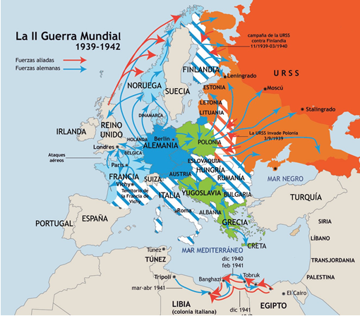A partir de aquel momento Gran Bretaña y Alemania siguieron la lucha en el Atlántico. Hitler intentó hundir los mercantes de los que dependía el suministro britá- nico, mientras que Alemania se beneficiaba de las materias primas y de la mano de obra de la Europa ocupada. Por eso las industrias alemanas siguieron funcionando a pleno rendimiento a pesar del alistamiento de la población masculina germana.

Escenario europeo de la guerra.

En el mes de septiembre de 1940 Japón se sumó al eje Berlín-Roma como aliado militar (eje Berlín-Roma- Tokio).

La nueva alianza animó a Benito Mussolini a proseguir con su aventura expansionista por el Mediterráneo. En octubre invadió Grecia desde sus posiciones en Albania; pero tuvo dificultades en los Balcanes ante Serbia y en Trípoli frente a los británicos y el ejército alemán debió acudir en su auxilio y cubrir un área mayor de la inicialmente proyectada. La ocupación de la península balcánica violó la zona de influencia soviética según se había acordado en el pacto de agosto de 1939.

En abril de 1941, Alemania ocupó Grecia y Yugoslavia, y Bulgaria se alió con el Eje. Los nazis dominaban desde el río Vístula hasta la costa atlántica de Francia y desde el cabo Norte hasta el Mediterráneo. En esa zona Hitler impuso el orden nazi con la pretensión de construir una Nueva Europa dependiente de Berlín y de emprender una cruzada contra el comunismo bolchevique. Ese enorme espacio quedó económicamente subordinado a Alemania, de donde obtuvo materias primas, productos alimenticios, productos fabriles y mano de obra.

1.4. El frente del Norte de África (1941-1943)

En septiembre de 1940 los italianos habían entrado en la Guerra e invadido Egipto desde Libia para controlar el canal de Suez y el camino al Golfo Pérsico, pues Hitler necesitaba de manera urgente aprovisionarse de petróleo. Pero la contraofensiva británica del general Bernard L. Montgomery obligó a los alemanes, en marzo de 1941, a enviar a la zona al Áfrika Korps mandada por el general Erwin Rommel quien se apoyó en las posesiones coloniales francesas norteafricanas con el consentimiento del gobierno de Vichy.

Entre marzo de 1941 y octubre de 1942 se sucedieron avances y retrocesos del Eje y de los Aliados hasta que una ofensiva británica en El Alamein, en territorio egipcio, obligó a las fuerzas del Eje a retroceder hasta Libia. Los pozos de petróleo de Oriente Próximo quedaron bajo control de los Aliados.

Para reforzar la presencia del Eje en el Mediterráneo, la Francia libre fue ocupada en el mes de noviembre por tropas alemanas e italianas; el gobierno de Vichy perdió la poca autonomía que tenía y pasó a depender de las fuerzas del Eje.

1.5. El frente de la Unión Soviética (1941-1943)

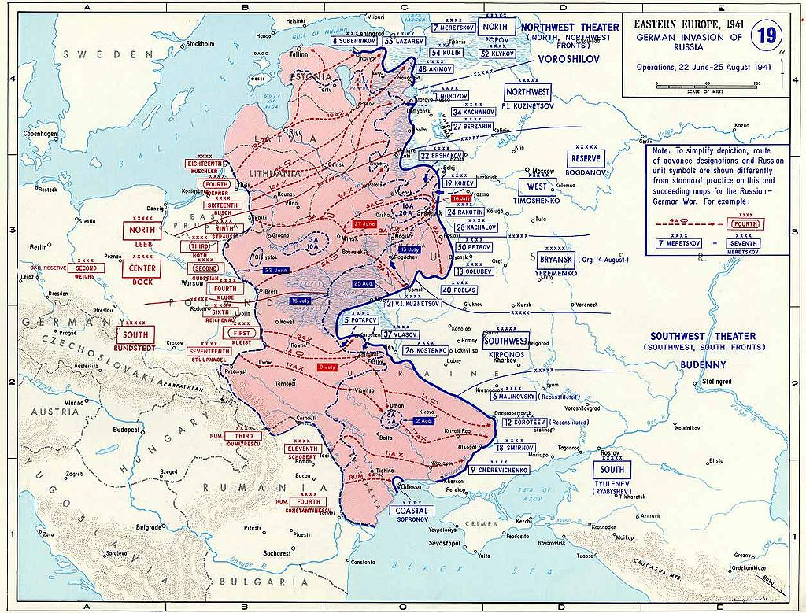El 22 de junio de 1941 Hitler invadió la URSS e iniciaba la operación Barbarroja en la que participaron más de tres millones de soldados. La apertura del nuevo frente de operaciones aflojó la tensión en el Atlántico. Gracias a ello, Gran Bretaña intensificó su acercamiento a Estados Unidos para convencer al partido demócrata americano, anti británico, de que abandonara su neutralidad.

Mapa de la Operación Barbarroja. Wikipedia

En agosto de 1941, Franklin D. Roosevelt y Winston Churchill firmaban la Carta Atlántica, el documento en el que se establecían las bases para la convivencia mundial una vez que acabara la guerra. Fue el modelo para la futura Declaración de las Naciones Unidas, que suscribieron los veintiséis países que luchaban contra el Eje, en 1942, y que fue el punto de arranque de la ONU.

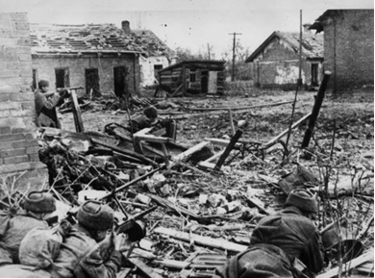La campaña en la URSS fue el mayor enfrentamiento militar de la historia. Como el territorio era muy extenso, los alemanes trazaron tres líneas de avance: hacia el norte, para controlar Leningrado y el Báltico; hacia el centro, hasta Moscú; y hacia el sur para ocupar las fértiles regiones de Ucrania y las zonas industriales del Donetz y el Cáucaso. Pero Stalin, alineado con los Aliados, ordenó el traslado de todo el equipamiento industrial al otro lado de los Urales, lo que dificultó el abastecimiento alemán.

El frente de Stalingrado. (Wikimedia Commons)

Los alemanes avanzaron rápidamente en los primeros meses, pero sufrieron el primer revés cuando se encontraron con la resistencia de Leningrado y fracasaron en Moscú. Entonces los soldados de Hitler, como ocurriera con los de Napoleón, tuvieron que enfrentarse con el crudo invierno ruso y llevaron a cabo una política de tierra quemada a miles de kilómetros de Alemania. La falta de víveres les hizo exterminar a los no combatientes y prisioneros de guerra, especialmente a los judíos.

En enero de 1942, Alemania decidió en la Conferencia de Wansee poner en práctica la solución final de acabar en los campos de concentración con judíos, polacos, comunistas y gitanos.

Hitler prohibió la retirada, lo que tampoco hubiera sido posible porque en invierno se helaban los motores de los tanques, y la Unión Soviética aprovechó para lanzar sus ofensivas. En el verano de 1942 decidió conquistar Stalingrado (Volgogrado) y los pozos de petróleo del Caúcaso.

Para entonces ya estaba abierto el nuevo frente del sudeste asiático y el Pacífico entre Estados Unidos y Japón. La batalla de Stalingrado fue la más larga y sangrienta de toda la guerra (murieron 300.000 alemanes, 450.000 italianos y rumanos y 108.000 hombres fueron hechos prisioneros) y fue igualmente dura para los soviéticos.

Stalin pidió reiteradamente a los aliados que abrieran otro frente en Europa para aliviar la tensión sobre la URSS, decisión que demoraron intencionadamente. En enero de 1943 el hasta ahora “invencible” ejército alemán, era derrotado y se rindió.

1.6. Japón inicia hostilidades contra los Estados Unidos

Desde 1939 a 1941 los conflictos en Asia estuvieron centrados en la guerra entre China y Japón iniciada en 1937. Después de que Hitler controlara Europa occidental, Japón firmó en abril de 1941 un pacto de neutralidad con la URSS y decidió ocupar la Indonesia holandesa y la Indochina francesa para abastecerse de arroz y caucho y cortar las rutas de aprovisionamiento de China. Eso le hizo chocar con los intereses de EE.UU., que respondieron embargando la venta de petróleo que era fundamental para el funcionamiento de la Marina y exigiendo la retirada de las zonas ocupadas.

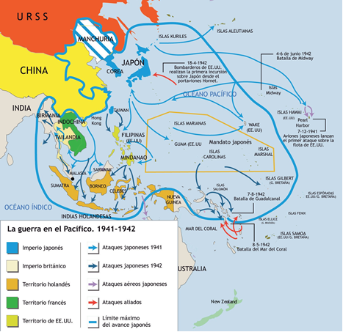En octubre de 1941, el general Tojo accedió a la Jefatura del gobierno japonés y decidió establecer un perímetro defensivo en el país, para lo cual era imprescindible neutralizar a la flota de guerra norteamericana del Pacífico que estaba concentrada en Pearl Harbor (Hawai). La decisión de bombardear esa base militar fue suya.

1.7. El frente del Pacífico (1941-1942)

Escenario de la guerra en el Océano Pacífico. 1941-1942.

Las tensas relaciones entre japoneses y americanos estallaron el 7 de diciembre de 1941 cuando la aviación japonesa, sin declarar la guerra, bombardeó por sorpresa la base de Pearl Harbor para eliminar a su gran competidor en el Pacífico. La victoria fue de cortos efectos porque no destruyeron los portaviones. El hecho cogió por sorpresa al propio Hitler. Estados Unidos declaró de inmediato la guerra a Japón y a las potencias del Eje pero esperó unos meses para reflotar los acorazados y transportar tropas al Pacífico asiático.

1.8. El inicio de la derrota del Eje (1943). La conferencia de Casablanca

* En este sentido se consideró la posibilidad de ampliar los derechos democráticos de los ciudadanos con un sistema de Seguridad Social, elaborado en 1942 por el británico William Beveridge, basado en la sanidad pública, subsidio de desempleo y un sistema de ayudas que Churchill dio a los británicos durante la guerra.

La rendición del VI ejército en Stalingrado a comienzos de 1943 fue entendida como el inicio de la derrota, hasta el punto de que F. D. Roosevelt y W. Churchill se volvieron a reunir en ese mismo mes de enero en la Conferencia de Casablanca para organizar el desenlace de la guerra. De esta Conferencia cabe destacar dos aspectos importantes:

* La exigencia de la capitulación de Alemania sin condiciones.
* 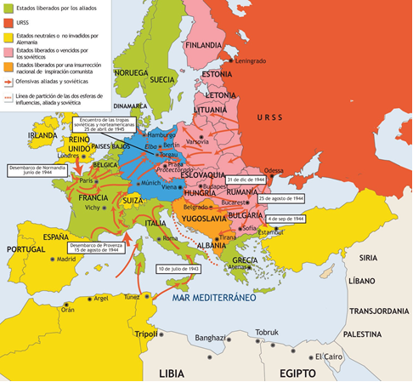La búsqueda de una nueva vía económica que contrarrestara la influencia de la doctrina comunista sobre los europeos y los americanos, reforzada por la acción de la Resistencia y con la URSS victoriosa.

Desarrollo de la guerra desde el verano de 1943 hasta su final.

Los acontecimientos contrarios al Eje se precipitaron en 1943.

En febrero de 1943 los estadounidenses concluyeron la ocupación de la isla de Guadal- canal, en el Pacífico, que se había iniciado el año anterior, donde por primera vez se usaron conjunta- mente fuerzas terrestres, navales y aéreas; y prestaron ayuda en Indochina al comunista Ho-Chi ming y a su movimiento de inde- pendencia contra los japoneses.

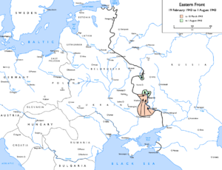En mayo de 1943, los aliados saltaban desde el norte de África a Sicilia. Mientras, en Argel, capital de la colonia francesa de Argelia, el general De Gaulle asumía la presidencia del Comité Francés de Liberación Nacional y se preparaba para proclamar la IV República francesa sobre los principios de la nueva democracia social.

Europa occidental se alejaba de la URSS ofreciendo a los ciudadanos un Estado de Bienestar (Welfare State).

Frente Oriental antes de la batalla de Kursk. Las áreas en naranja muestran la destrucción de una incursión soviética previa, que desembocó en la Tercera Batalla de Járkov. Las áreas en verde muestran los avances alemanes hacia Kursk. Wikipedia

En julio, en la mayor batalla de carros blindados de la historia, los soviéticos derrotaron a una división de 3.000 tanques alemanes en las llanuras de Kursk. A continuación se liberaron los países del Este. Stalin se cuidó de ir dejando tropas del Ejército Rojo en Polonia, Checoslovaquia, Hungría, Bulgaria y Rumanía. Al mismo tiempo, los paracaidistas estadounidenses ocupaban Sicilia. Los Balcanes se convertían en una zona de guerra permanente con el apoyo del movimiento clandestino de resistencia organizado por el general yugoslavo Tito.

En septiembre de 1943 Benito Mussolini fue destituido como jefe de gobierno, e Italia abandonó el Eje. Hitler, movilizó a todos los alemanes varones entre 16 y 60 años y ocupó el país para frenar el avance aliado. La guerra se estancó a la altura de Nápoles.

1.9. La apertura del tercer frente. La Conferencia de Bretton Woods (1944)

Desde julio de 1943 los aliados estaban preparados para iniciar la contraofensiva en Europa y abrir un tercer frente en Francia. Cuando las tropas soviéticas penetraron en territorio alemán, los aliados se reunieron en la Conferencia de Teherán (noviembre de 1943) y prepararon un masivo desembarco de tropas en el norte de Francia (Normandía).

El desembarco de Normandía se produjo en junio de 1944. El maquis francés jugó un papel fundamental en su victorioso desenlace al colaborar en el ataque contra los alemanes en el centro y sur de Francia. En agosto hubo otro desembarco aliado en la Provenza Mediterránea y, el día 25 París era liberada tras cuatro años de ocupación nazi. El general De Gaulle era aclamado por la multitud. En diciembre los alemanes fueron derrotados en las Ardenas.

Desembarco de Normandía

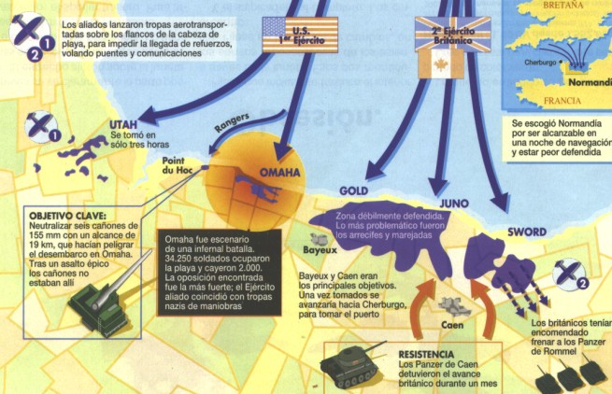Al mismo tiempo que el orden nazi era destruido en Europa occidental, los aliados querían evitar los problemas económicos que hubo después de la Primera Guerra Mundial y pusieron en práctica las ideas de la Conferencia de Casablanca.

Influidos por el economista John M. Keynes decidieron que las necesidades financieras de la Segunda Revolución Industrial no se podían cubrir con el tradicional sistema basado en el patrón oro. De manera que se reunieron en la Conferencia de Bretton Woods (New Hampshire, EE.UU.) donde rehicieron el sistema financiero y monetario de posguerra y perfilaron las primeras instituciones económicas supranacionales. Se compromiso fue:

* Fijar un nuevo sistema financiero, el Sistema Monetario Internacional (SMI) por el que el dólar sería la divi- sa clave para los intercambios internacionales. Se estableció la paridad entre el dólar y el oro, al ser la mone- da estadounidense la única capaz de cumplir la convertibilidad (Estados Unidos poseía entonces dos terce- ras partes de las reservas de oro mundiales).
* Crear el Fondo Monetario Internacional para garantizar la estabilidad de las monedas; y el Banco Mundial que concedería créditos para favorecer la reconstrucción y el desarrollo de los estados miembros con dificultades.
* Desechar el proteccionismo y agilizar los intercambios mundiales reconstruyendo el mercado sobre la base del libre comercio y creando diferentes espacios económicos integrados.

Comenzaba la segunda ola globalizadora del siglo XX y el capital empezaba a moverse por el mundo como no lo había hecho antes.

Según los documentos de la Conferencia de Yalta, la pretensión de los Aliados era ayudar a los pueblos liberados de la dominación de la Alemania nazi y a los pueblos de los antiguos satélites del Eje en Europa a resolver con medios democráticos sus dificultades políticas y económicas más urgentes.

1.10. El fin de la guerra en Europa. La Conferencia de Yalta (1945)

De enero a abril de 1945 franceses, británicos y estadounidenses de una parte, y soviéticos de la otra, hostigaron a los alemanes en su propio territorio con bombardeos implacables, que dejaron reducidas a escombros algunas ciudades como Berlín y Dresde, y contribuyeron a la catástrofe artística que supuso la guerra.

A finales de febrero de 1945, cuando los ejércitos aliados se encontraban a 50 kilómetros de Berlín, Churchill, Roosevelt y Stalin se reunieron en la Conferencia de Yalta (Crimea) para coordinar sus actuaciones después de la guerra.

Varias fueron las decisiones tomadas.

* Los tres mandatarios se repartieron las zonas de influencia de sus respectivos países y aceptaron que en los estados centrales se establecieran regímenes favorables a la URSS porque pensaron que así se favorecería la coexistencia después de la guerra.
* Se acordó que cada uno de los países liberados del Eje creara instituciones democráticas según su propia elección para construir un orden mundial regido por el derecho y consagrado a los intereses de la paz. Entre Churchill y Stalin surgieron fuertes desavenencias por su diferente forma de entender el concepto de democracia.
* Alemania y Austria quedaron temporalmente repartidas en cuatro zonas de administración en manos de Inglaterra, Francia, Estados Unidos y la URSS.
* Se modificarían las fronteras de Polonia, que tomó por el oeste los territorios situados a la derecha del río Oder (en compensación por los que la URSS había ocupado en septiembre de 1939 y que continuarían en su poder).
* Iósif Stalin, se comprometió a declarar la guerra a Japón para acelerar su rendición.

En abril, mientras los partisanos ejecutaban a Mussolini en Italia, Hitler se suicidaba en Berlín, ocupada por los aliados. Alemania se rendía sin condiciones el 7 de mayo de 1945. Entonces el mundo asistió horrorizado al descubrimiento de los campos de concentración en la Europa ocupada por los alemanes.

Dos meses después, en julio de 1945, se convocó la Conferencia de Postdam.

1.11. La Conferencia de Postdam

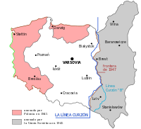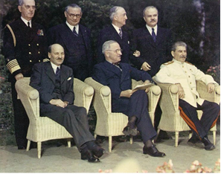Attlee, Truman y Stalin en la Conferencia de Postdam. (Wikimedia Commons)

Desde mayo a julio de 1945 se habían deteriorado las relaciones entre los vencedores. Su división ideológica les llevó a formar dos bloques antagónicos que caracterizarían la etapa política posterior. Los soviéticos emprendieron su política particular en Europa Central. Occidente ordenó las cuestiones mediterráneas y norteafricanas sin contar con ellos.

Attlee, Truman y Stalin en la Conferencia de Postdam. (Wikimedia Commons)

Viejas y nuevas fronteras polacas. Wikipedia

En julio de 1945 se convocó la Conferencia de Postdam, en esta población cercana a Berlín. Stalin fue el único de los antiguos mandatarios que asistió. Roosevelt acababa de morir y fue sustituido por Harry S. Truman, también del partido demócrata. El laborista Clement Attlee también sustituyó a Churchill, derrotado en los comicios.

En Postdam los aliados se limitaron a retocar el mapa perfilado en Yalta y a insistir en que había que acabar con el militarismo y nazismo alemanes. Sus dirigentes serían juzgados por crímenes de guerra contra la paz y la humanidad (juicios de Nüremberg). Así se consolidó en el mundo el concepto de derechos humanos. Para no repetir el error de Versalles, no se ensañaron con la Alemania derrotada aunque sí fue nuevamente desarmada, obligada a pagar reparaciones y, junto a Austria, puesta bajo el control de los aliados.

El nuevo mapa de Europa quedó así:

* La URSS incorporó Estonia, Letonia, Lituania, el norte de Prusia oriental, el sudeste de Checoslovaquia y el norte de Rumanía.
* Polonia recibió los territorios alemanes al este del Oder.
* Bulgaria se anexionó el sur de Rumanía.
* Italia cedió a Grecia las islas del Dodecaneso y Rodas, a Yugoslavia la costa dálmata y a Albania le concedió la independencia.

12. El fin de la guerra en el Pacífico

Los portaviones dieron la iniciativa a EE.UU. después de la victoria de Guadalcanal. A mediados de 1943 decidieron realizar una doble ofensiva. La primera, desde Nueva Guinea y de isla en isla, tendría como objetivo las islas Sonda y las Filipinas; y la segunda, desde las islas Marshall, hacia el archipiélago japonés.

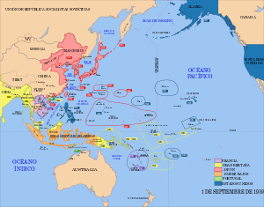En los primeros meses, tras las batallas de Iwojima y Okinawa los bombarderos estadounidenses atacaron los centros industriales japoneses. Como Japón se negó a rendirse incondicionalmente, en julio, el presidente Truman decidió lanzar una bomba especial sobre una ciudad japonesa, con la asistencia de oficiales y científicos para que pudieran observar sus efectos. Las consecuencias del lanzamiento del 6 de agosto sobre la populosa ciudad de Hiroshima se minimizaron ante la opinión pública, pero consolidaron a Estados Unidos como la mayor potencia armada del mundo. El día 8 la URSS declaró la guerra a Japón y el día 9 una segunda bomba atómica cayó sobre la ciudad de Nagasaki. El 2 de septiembre el gobierno japonés se rendía. La Guerra había concluido.

Configuración territorial de Asia-Pacífico en 1939.

Algunas de las in-tenciones manifes-tadas en la Carta de las Naciones Unidas eran éstas:

● preservar a las na-ciones venideras del flagelo de la guerra;

● reafirmar la fe en los derechos fun-damentales del hombre, en la igualdad de dere-chos de hombres y mujeres y de las na-ciones grandes y pequeñas;

● promover el progre-so social y elevar el ni-vel de vi-da dentro de un concepto más am-plio de la libertad, prac-ticar la toleran-cia y vi-vir en paz como buenos veci-nos;

● mantener la paz y la seguridad inter-nacionales.

Detrás quedaban más de 55 millones de muertos, fundamentalmente soviéticos, chinos, polacos y alemanes; 35 millones de mutilados y otra cantidad similar se desplazó dentro de Europa al retirarse las tropas nazis o como resultado de la modificación de las fronteras. Los regímenes totalitarios quedaron eliminados de Alemania, Italia y Japón.

Europa quedó totalmente arruinada. Los europeos habían perdido su supremacía y en sus colonias se intensificaban los movimientos nacionalistas como respuesta a las promesas de liberación que las metrópolis habían hecho durante la guerra. Sin embargo, a diferencia de lo ocurrido en 1918, los políticos estaban decididos a buscar los medios de evitar otra guerra entre Europa y Estados Unidos.

La guerra no acabó con un tratado de paz suscrito por todos los contendientes, sino que fue el fruto de múltiples armisticios o de rendiciones incondicionales. Ni siquiera Alemania firmó tratado alguno. El futuro de los países participantes quedó pendiente del peso político y militar de las dos grandes potencias, EE.UU. y URSS, que desde Yalta y Postdam habían delimitado sus respectivas áreas de influencia. Esta compleja situación dará origen a los problemas que estudiaremos en la época de la guerra fría.

1.13. La Conferencia de San Francisco. La Organiza-ción de las Naciones Unidas

Cuando Estados Unidos y Gran Bretaña firmaron en 1941 la Carta del Atlántico, en la que establecieron los principios que presidirían su política de seguridad después de la guerra, decidieron que en el futuro debería existir una colaboración completa entre las naciones. Así, el 25 de junio de 1945, más de 50 Estados reunidos en la Conferencia de San Francisco, elaboraron la Carta de las Naciones Unidas que recogía los principios de la Carta del Atlántico.

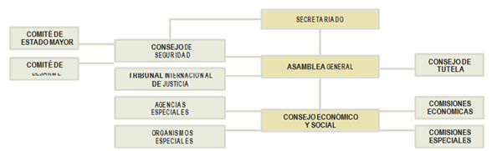La Organización de las Naciones Unidas (ONU), con sede en Nueva York, se encargaría de materializar tales propósitos.

Organigrama de las Naciones Unidas

Actualmente la ONU está organizada en una Asamblea General, formada por cinco representantes de cada país miembro; un Consejo de Seguridad del que los vencedores (Francia, Gran Bretaña, la URSS, EE.UU. y China) se convirtieron en miembros permanentes con derecho a veto; un Secretario General; y un Tribunal Internacional de Justicia con sede en La Haya. También se formaron otros organismos de carácter no político.

recuerda

./ La invasión de Polonia fue la última aventura expansionista de Adolf Hitler antes de que se desencadenara la guerra y las sucesivas alianzas la convirtieran en otro conflicto mundial.

./ Los alemanes, después de someter a Dinamarca, Noruega, Bélgica y Holanda, ocuparon París en una guerra relámpago. Gran Bretaña no eludió el enfrentamiento y acogió a los franceses que organizaron la resistencia a la ocupación alemana de Francia.

./ Tras la formación del eje Roma-Berlín-Tokio Mussolini ocupó Grecia y los Balcanes. Allí acudió Alemania en su ayuda rompiendo el pacto con Rusia de no entrar en la zona y abrió un nuevo frente de lucha en el este europeo. También mandó sus tropas al norte de África de nuevo en apoyo de los italianos, pero la ofensiva inglesa obligó al Eje a retroceder.

./ La guerra de Hitler contra la Unión Soviética fracasó por problemas estratégicos, militares, climáticos y de aprovisionamiento, y fue el principio del fin del III Reich.

./ Japón, país del Eje, ocupó Indochina e Indonesia y quiso expulsar de la zona a EE.UU. bombardeando su base naval de Pearl Harbour. La reacción estadounidense fue inmediata y Japón perdió el control de esa zona del Pacífico.

./ El avance final sobre Alemania se produjo desde todos sus frentes a partir de 1943: los rusos por el este, y los aliados por norte de África, por Italia y por las costas de Normandía. El 2 de septiembre de 1945 Alemania se rindió y Japón lo hizo el dos de septiembre tras sufrir el bombardeo atómico de Hiroshima y Nagasaki.

./ Durante la Guerra los Aliados convocaron conferencias para organizar la paz. Sus discrepancias ideológicas consolidaron un orden bipolar en Yalta y Postdam.

En diciembre de 1948, con el fin de uniformar el Derecho Internacional, se redactó la Declaración de Derechos Humanos, documento rector para la promoción de los derechos fundamentales civiles, políticos, económicos, sociales y culturales. Esta Declaración no fue votada ni por la URSS ni por sus países satélites.

actividades

1. Resume las acciones de la primera etapa de la guerra, entre 1939 y 1941.
2. ¿Por qué se llevó el frente al norte de África en 1941?
3. ¿Cuándo se internacionalizó la guerra y pudo empezar a llamarse mundial?
4. ¿Recuerdas algún motivo por el que el ataque a la URSS pudiera ser un *viejo sueño* de Adolf Hitler?
5. 5. Repasa la Unidad sobre el Colonialismo y señala la causa por la que los Estados Unidos y Japón se enfrentaron en elPacífico.
6. ¿Qué se pretendía en la Conferencia de Bretton Woods?
7. ¿Qué se pactó en las Conferencias de Yalta y Postdam?
8. ¿Qué diferencias se produjeron entre Yalta y Postdam como consecuencia del enfrentamiento ideológico entre la URSS y el resto de los países occidentales? ¿Cuáles fueron sus consecuencias?
9. ¿Cuál fue el origen de la Carta de las Naciones Unidas y qué organismo se encargaría de llevarla a la práctica?
10. Señala un documento anterior al de la Declaración de Derechos Humanos de 1948 redactado por la ONU.

2. La reordenación de Europa

Igual que había ocurrido en 1918, en 1945 volvió a imponerse la democracia como sistema político pero ahora enriquecida con el sufragio femenino y con nuevos derechos económicos, sociales y culturales.

En las viejas democracias europeas occidentales los partidos de masas (socialistas, laboristas y demócrata cristianos) se convirtieron en alternativa real a las elites liberales decimonónicas: reconstruyeron las instituciones democráticas sobre nuevos textos constitucionales y se adaptaron a las nuevas necesidades buscando posturas revisionistas. Fue el caso del viejo Partido Socialdemócrata alemán que en 1959 se modernizó con las ideas que cincuenta años antes había formulado Eduard Bernstein. Así amplió su base electoral con militantes que no eran estrictamente obreros.

2.1. La segunda ola democratizadora

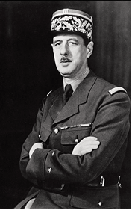Durante los años cincuenta predominó en Europa el gobierno de los demócratacristianos que, a pesar de su orientación liberal, admitieron la intervención del Estado en el proceso económico. Así se pasó de la democracia política de entreguerras a la actual democracia social en la que la intervención del Estado asegura a los ciudadanos el llamado Estado de bienestar y sus derechos. Esta teoría política fue adoptada por Grecia, Italia, Alemania y Austria, además de por los estados de tradición liberal de la Europa Occidental.

En Italia los demócrata cristianos fundaron la I República en 1946, con un sistema administrativo descentralizado que concedía muchas competencias a las regiones. La existencia de un fuerte Partido Comunista y de muchos pequeños partidos imposibilitó que se construyera un sistema político bipartidista, por lo que durante todo el siglo XX la historia política de Italia estuvo salpicada por crisis de gobierno continuas.

El general Charles De Gaulle, presidente de la V República francesa. (Wikimedia Commons)

En Francia la Constitución de 1946 dio nacimiento a la IV República, que sólo duró doce años, y a la Unión francesa, organización que imitaba la Commonwealth británica para mantener el comercio colonial. Charles De Gaulle, líder del partido conservador Unión del Pueblo Francés, reforzó el poder ejecutivo del Presidente (presidencialismo) ante el proceso de descolonización que vivía el país, y forzó la redacción de otra Constitución en 1958, origen de la V República. Su legislatura se prolongó durante siete años.

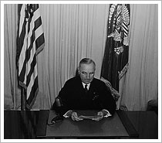También en Austria y Alemania Federal se instalaron sendas repúblicas, pero sin el carácter presidencialista de Francia por el temor a delegar poderes excepcionales que pudieran recordar al nazismo.

En España y Portugal los dictadores conservadores Francisco Franco y Antonio Oliveira Salazar denominaron a sus sistemas democracias orgánicas. La ola democratizadora no llegaría a estos países hasta mediados de los años setenta.

Harry S. Truman anunciando el final de la II Guerra Mundial. 05/08/1945

National Archives an Records Administration of the United States

Tras la Segunda Guerra Mundial; la democracia sólo llegó a aquellos estados que disfrutaban de niveles socioeconómicos relativamente avanzados, estructuras estatales bien establecidas y donde no había divisiones étnicas serias. Todos ellos se cohesionaron en torno a Estados Unidos, nuevo líder político, económico y cultural. Europa se liberó de sus antiguas rivalidades interestatales.

La democracia no sufrió amenazas en este bloque, salvo el episodio de Grecia en 1967. En Estados Unidos, nueva potencia hegemónica junto con la Unión soviética, los demócratas intentaron evitar el arraigo del comunismo y desataron una ola de fundamentalismo ideológico que lideró el senador Joseph McCarthy y que se prolongó hasta 1954, cuando cambió el gobierno a los republicanos. Se persiguió, a veces hasta la muerte, a todo intelectual y político que fuera sospechoso real o supuesto de trabajar para los intereses de la URSS.

Como desde 1948 la televisión era el nuevo medio de comunicación de masas, la persecución alcanzó a actores y productores de cine.

Al mismo tiempo, y aprovechando la bonanza económica, Harry S. Truman desarrolló un programa de bienestar, el Fair Deal (el reto correcto) que mejoró el nivel de vida de las clases medias blancas.

Éstas se incorporaron al uso del automóvil y vivieron en amplias casas con jardín en las afueras de las ciudades, en tanto que el centro de las urbes quedaría habitado por negros e hispanos de menor capacidad adquisitiva.

2.2. La construcción del socialismo real

La victoria de la URSS en la guerra significó el triunfo del sistema comunista soviético en Polonia, Checoslovaquia, Hungría, Bulgaria y Rumanía. De acuerdo con lo pactado en Postdam y Yalta, estos países quedaron bajo la influencia soviética. Como su tradición democrática era escasa, los partidos comunistas que participaron en la resistencia se integraron en los primeros gobiernos de Unidad Nacional, y desde 1948 proclamaron regímenes (democracias populares) que seguirían el modelo soviético.

Los países habían quedado muy destruidos con la Guerra y sufrieron un proceso de oleadas migratorias masivas y forzosas. Muchos de ellos eran estados independientes sólo desde 1919, por lo que carecían de un modelo político estable.

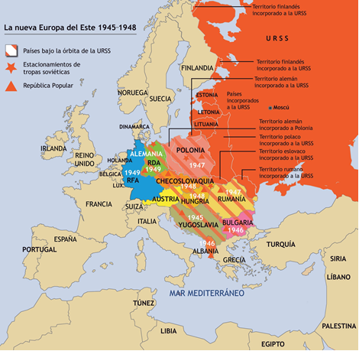Esto permitió a los partidos comunistas, con la ayuda del Ejército Rojo, crear organizaciones políticas eficaces y elaborar un discurso nacionalista capaz de movilizar a la población.

Democracias populares del este de Europa.

Tampoco su modelo económico era lo suficientemente moderno porque la burguesía liberal se había limitado a hacer reformas agrarias, en su propio beneficio, y las estructuras industriales seguían atrasadas o eran inexistentes, a excepción de Checoslovaquia.

Bulgaria, Checoslovaquia y Yugoslavia quisieron seguir el ejemplo de Italia y Francia e intervenir la economía para organizarla y sacarla de la ruina. Nacionalizaron ciertas industrias y bancos, repartieron tierras entre los campesinos sin indemnizar a los propietarios. Pero no pensaron implantar el modelo socialista soviético de planificación estatal.

Pero la consolidación de la Guerra Fría impidió que en cada Estado se estableciera un socialismo adaptado a las características nacionales. Los grupos comunistas partidarios del estalinismo, controlados desde Moscú, se hicieron con la hegemonía política, absorbieron al resto de los políticos reformistas y, a partir de 1948, empezaron a construir las democracias populares.

Entre 1949 y 1953 Stalin ordenó severas purgas entre los disidentes, igual que había hecho en la URSS, sobre todo en Polonia y Rumania. Fue entonces cuando, siguiendo el modelo soviético, se nacionalizó toda la industria, se colectivizó el campo y se planificó el sistema económico. Un caso muy especial fue el de Yugoslavia donde los partisanos de la Resistencia habían conseguido la liberación sin la colaboración del Ejército Rojo. Su líder, Iósip Broz Tito, acabó con la monarquía y proclamó la República Popular y Federativa. Estableció un régimen comunista semejante al de la URSS, pero sin permitir que aquélla lo manejara.

3. La bipolaridad y desconfianza de posguerra. El origen de la Guerra Fría

Winston Churchill dijo, al finalizar la guerra, que un imaginario Telón de Acero se había levantado en el continente europeo y dividía a los dos bloques.

Nadie sabe lo que la Rusia soviética y su organización comunista internacional quieren hacer próximamente, y cuales son los límites, si los hay, en su movimiento de expansión y proselitismo.

Detrás del telón de acero descrito por Churchill quedaban todas las capitales de los viejos estados de la Europa central y oriental (Varsovia, Berlín, Praga, Budapest, Belgrado, Sofía y Bucarest) que se encuentran dentro de lo que debo llamar la esfera soviética, y todas están sometidas (...) a un control muy estrecho y constantemente creciente de Moscú. Los partidos comunistas buscan en todas partes ejercer un control totalitario.

Discurso de Churchill en Fulton, Missouri, 5 de marzo de 1946.

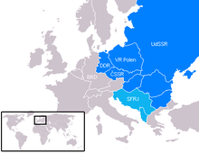Por un lado, la Unión Soviética, que había sido aliada de los Estados Unidos contra Hitler, y que mostró sus desacuerdos en las conferencias de Yalta y Postdam, desde 1946 se hizo enemiga por razones ideológicas.

Países miembros del Bloque del Este, también integrantes del Kominform. Wikipedia

La enemistad entre rusos y americanos se hizo evidente cuando los dirigentes de los partidos comunistas crearon la Kominform (resultado de la conferencia de Varsovia de 1947), una oficina de información para intercambiar las experiencias y coordinar la actividad entre los países del bloque soviético, y que pretendía contrarrestar una actuación de apoyo de los Estados Unidos (conocida con el nombre de Plan Marshall ) en la Europa occidental.

La mayoría de los ciudadanos franceses, como la mayoría de los ciudadanos del mundo, no quieren ser protegidos americanos ni súbditos soviéticos. Léon Blum, Discurso, 18 de octubre de 1947.

Por otro lado, el embajador norteamericano en Moscú George F. Kenann recomendó en el llamado telegrama largo una política de contención al expansionismo soviético y propuso la desaparición o la suavización de aquel régimen. De acuerdo con la sugerencia, el presidente Truman pronunció ante el Congreso norteamericano un importante discurso en marzo de 1947 en el que recordó que la guerra contra Alemania y Japón se había hecho para poder vivir libres de coacción. Por tanto, retomó la doctrina del Destino Manifiesto y prometió que los Estados Unidos se convertirían en defensores del mundo libre y ayudarían a todas las naciones a mantener la libertad frente a cualquier régimen totalitario. Se conoció como la Doctrina Truman y marcó el final del tradicional aislacionismo de Estados Unidos.

Simultáneamente el periodista Walter Lippmann empleó el término Guerra Fría (conflicto en el que las partes no utilizan las armas directamente una contra la otra), para caracterizar las relaciones de los bloques antagónicos, bajo las direcciones respectivas de la Unión Soviética y de Estados Unidos, durante gran parte de la segunda mitad del siglo XX.

En Francia, los socialistas y los católicos intentaron crear una Tercera Fuerza política que fuera capaz de dialogar por separado con la Unión Soviética. El argumento era claro.

La consolidación de nuestras defensas y el desarrollo de nuestra industria tenían prioridad sobre la construcción de casas. Muchos no habían visto nunca correr el agua caliente y no sabían lo que era una sala de baño interior.

Nikita Kruschev. Memorias.

Pronto se dieron cuenta de que, además de depender económicamente de EE.UU., la dependencia diplomática y militar también era garante de la estabilidad europea. Cuando el general De Gaulle fundó la Unión del Pueblo Francés y la V República en 1958 se promovió la grandeur (grandeza) de Francia y ésta pudo tener su propia política exterior.

El total aislamiento de los dos bloques durante la Guerra Fría y el férreo control al que les sometían las potencias hegemónicas determinó que tuvieran un desarrollo social, cultural y económico diferente. Estaba naciendo un mundo bipolar:

* Los países occidentales, siguiendo el ejemplo de los laboristas británicos, implantaron el Estado del Bienestar que cuidaría del ciudadano desde la cuna a la tumba; afianzaron los derechos humanos; la socie- dad de consumo y la vida en metrópolis donde se incrementó el peso del sector servicios.
* El bloque soviético siguió adelante con los planes quinquenales de Stalin e implicó en ellos a los países de Europa del Este.

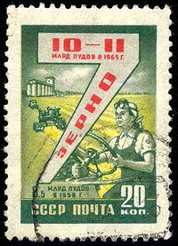Ninguno de los dos bloques toleró disidencia alguna o reinterpretación a la doctrina oficial. En 1947 Estados Unidos creó la CIA (Central Intelligence Agency) para censurar cualquier infiltración ideológica y evitar la propagación del socialismo (fundamentalmente en los países de América Latina que iniciaban su segunda ola democratizadora). Por eso firmó con ellos el Pacto de Río de Janeiro. En ese mismo año preparó un plan de ayuda económica a Europa para evitar que la excesiva debilidad en la que había quedado después de la Guerra le hiciera caer bajo la órbita soviética. Lo estudiaremos en la siguiente Unidad. También la URSS creó en 1954 el KGB (Comité de seguridad del Estado) que agruparía a todos los servicios de seguridad y se encargaría de investigar actos de traición, espionaje, terrorismo, disidencia y propaganda antisoviética.

Sello soviético sobre la recogida del cereal en 1959. Wikipedia

4. El intento de neutralidad

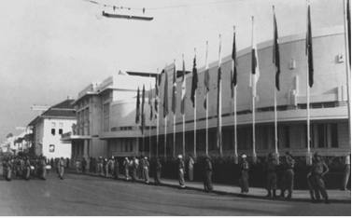No todos los estados se integraron inicialmente en uno de los dos bloques. Entre las colonias que alcanzarían la independencia, después de concluir la Guerra, se organizó un movimiento alternativo de no alineación que, liderado por el dirigente de la recién independizada India el “Pandit ” Nehru, pretendió tener voz propia en la política internacional, conservar su libertad de acción y poder relacionarse con ambos bloques. Nehru, junto a otros dirigentes asiáticos y africanos, dirigió la Conferencia de Bandung en 1955, considerada como el origen del movimiento de los no alineados. Muchos de los líderes tenían ideas socialistas, pero prefirieron organizarse al margen de la URSS. No obstante como sus economías no estaban industrializadas y tuvieron que organizar ejércitos, sus gastos militares les llevaron a una situación de subdesarrollo que les forzó a aproximarse a alguno de los dos bloques.

Gedung Merdekz, lugar donde se reunió la Conferencia de Bangung. (Wikipedia Commons)

recuerda

./ Al acabar la guerra los estados europeos abandonaron la antigua democracia liberal e, impulsados por los partidos de masas, desarrollaron la democracia social que ofrecía más derechos al ciudadano y exigía un cierto intervencionismo estatal. Con ella pretendieron defenderse de la posible influencia de la economía socialista de la Unión Soviética.

./ Los líderes políticos de las dos nuevas potencias hegemónicas (Estados Unidos y la Unión Soviética) actuaron impulsados por un recelo recíproco que hizo inevitable la división de Europa y del mundo en dos grandes bloques marcados por los sistemas capitalista y comunista. Su consolidación fue consecuencia del apoyo estadounidense a Europa, con la Doctrina Truman, para favorecer su desarrollo en libertad, alejado de influencias totalitarias, y de la aparición del Kominform en el bloque socialista, con una pretensión semejante.

./ El telón de acero consumó la partición de los dos bloques y la guerra fría reflejó la situación tensa y sostenida en la que no se produjeron agresiones directas entre ambos bloques.

./ Nehru, dirigente de la recién independizada India, intentó una alternativa a los bloques basada en la neutralidad que tomó carta de naturaleza en la Conferencia de Bandung.

actividades

1. ¿A qué llamamos*democracias populares***?**
2. ¿Qué fue la Doctrina Truman?
3. ¿Qué papel se le adjudicó al Kominform en el bloque socialista?
4. ¿Cómo intentaron reafirmarse ideológicamente los Estados Unidos y la Unión soviética?
5. ¿Por qué motivos nació el movimiento de los no alineados? ¿Quién lo lideró y cuándo?

Solucionario

Después de entrar en Polonia, Hitler invadió Dinamarca, Noruega, Holanda, Bélgica y gran parte de Francia. Se enfrentó con Gran

Bretaña en la Batalla de Inglaterra. También tuvo que ocupar Yugoslavia y Grecia, en apoyo de Italia, su aliada.

Porque el deseo italiano de colonizar África desde Libia, manifestado ya en el siglo anterior, fue contrarrestado por Inglaterra e hizo necesaria la intervención alemana. Era imprescindible controlar las rutas del petróleo del Golfo Pérsico.

Cuando en 1942 EE.UU. declaró la guerra a Japón y extendió el conflicto a otros continentes y al océano Pacífico.

Además de sus deseos de expansión territorial, siempre estaría presente en él su profundo anticomunismo, demostrado en varias de sus actuaciones políticas.

Las necesidades de expansión territorial de ambas naciones las conducía al Pacífico, donde ya EE.UU. tenía posesiones insulares desde el siglo anterior.

Preparar un mercado económico articulado y estable que facilitara la reconstrucción de los países, al terminar la guerra, cosa que no había ocurrido después de la Primera Guerra Mundial. Ahora EE.UU. sí que lideraría estas actuaciones, lo que le llevará a instituirse en cabeza del mundo occidental.

Se pactó la reconstrucción política y económica de las naciones afectadas por la guerra, sobre todo de las que salían de la ocupación nazi. El nuevo orden mundial tendría que estar regido por el derecho y dirigido hacia la paz. También se buscaron normas para restituir las fronteras que Hitler había alterado.

La distinta concepción que tenían sobre el término democracia, que llevó a que los partidos comunistas se hicieran con el poder de los Estados que habían sido ocupados por las tropas soviéticas, o puestos bajo su protección. Todos estos países quedaron bajo la influencia de la U.R.S.S. y acabaron formando un bloque que se opondría al occidental, que, por otra parte, se fue diferenciando económicamente del socialista con la aplicación de las políticas del Estado de bienestar.

Su origen se encontraba en la Carta del Atlántico, y el nuevo organismo creado fue la Organización de las Naciones Unidas.

Recuerda a la Declaración de Derechos del Hombre y del Ciudadano, dada por la Revolución Francesa en 1789, y con un fin semejante, aunque se pretendía que éste último, dado por la O.N.U., tuviera una proyección internacional.

A aquellas que por seguir el modelo soviético no utilizaban las reglas de la democracia occidental. Se basaban en un partido único con actuaciones totalitarias, el Partido Comunista, y ponían mayor énfasis en la igualdad que en la libertad, que a veces quedaba supeditada a la primera.

El ofrecimiento que hicieron los EE.UU. de ayuda económica y militar a una Europa que salía de la guerra y se encontraba recelosa de los planes expansionistas de Josep Stalin.

El de intercambiar experiencias entre todos los Estados europeos socialistas, y coordinar sus actividades económicas.

A través del control que les permitían sus organismos de inteligencia: la CIA y el KGB.

El movimiento estuvo formado por aquellos países que se descolonizaron al terminar la guerra, y que buscaron una opción política que los mantuviera independientes entre los dos grandes bloques. Lo organizó el dirigente de la recién independizada India el “Pandit ” Nehru. Su punto de arranque lo tuvo en 1955 en la Conferencia de Bandung.

Créditos y aviso legal

Algunos contenidos de esta unidad son una adaptación del libro de Historia del Mundo Contemporáneo para Bachillerato a distancia (NIPO: 660-09-112-4) realizada por Miguel Ángel González Uceta y José Antón Hernández Antón.

La utilización de recursos de terceros se ha realizado respetando las licencias de distri-bución que son de aplicación, acogiéndonos igualmente a los artículos 32.3 y 32.4 de la Ley 21/2014 por la que se modifica el Texto Refundido de la Ley de Propiedad Intelectual. Si en algún momento existiera en los materiales algún elemento cuya utilización y difusión no estuviera permitida en los términos que aquí se hace, es debido a un error, omisión o cambio en la licencia original.

Si el usuario detectara algún elemento en esta situación podría comunicarlo al CIDEAD para que tal circunstancia sea corregida de manera inmediata.

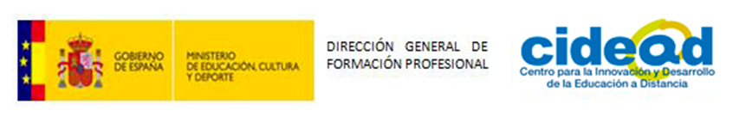En estos materiales se facilitan enlaces a páginas externas sobre las que el CIDEAD no tiene control alguno, y respecto de las cuales declinamos toda responsabilidad.